Abstrak : Sebagai kota tertua di indonesia, Palembang telah memiliki banyak cerita sejarah dan peristiwa yang ada mulai dari masa kerajaan sriwijaya, kesultanan palembang darusallam, masa kolonial hingga setelah kemerdekaan. Disetiap masa tersebut selalu ada peninggalan baik itu benda maupun tak benda yang hingga saat ini masih bisa kita lihat dan rasakan, salah satu peninggalan tersebut berupa bangunan. Terdapat cukup banyak peninggalan bangunan yang bersejarah di Palembang dengan berbagai kondisi ada yang terawat dan ada yang tidak terawat dan ada pula bangunan bersejarah yang telah rata oleh tanah. Berbagai cara yang dilakukan untuk mempertahankan eksistensi bangunan bersejarah di kota palembang mulai dari merevitalisasi, menjadikan fungsi lain seperti kantor, museum hingga restoran. Namun perbaikan secara fisik bangunan tidak cukup untuk mempertahankan eksistensinya perlunya ada inovasi guna menghidupkan suasana bangunan bersejarah ini dengan menjadikannya tempat wisata yang dapat dinikmati seluruh kalangan masyarakat dan menjadi sumber pendapatan bagi kota dan masyarakatnya. Pengunjung yang berwisata di kota palembang diharapkan tidak hanya mendapat pengalaman kulinernya namun juga dapat menambah ilmu pengetahuan tentang sejarah kota palembang yang terkenal sebagai kota tertua di indonesia.
Potensi Gedung Ledeng Palembang sebagai Destinasi Heritage Berbasis Edukasi
Ari Siswanto, Rizka Drastiani, M. Miftah Al ghifari, Rakhmat Fikran Zuhair

Kata Kunci : Palembang, Heritage, Kantor Ledeng, Edukasi.

Abstract : As the oldest city in Indonesia, Palembang has many historical stories and events that have existed since the Sriwijaya kingdom, the Palembang Darussalam sultanate, the colonial period until after independence. In each of these periods there are always relics, both tangible and intangible, that we can still see and feel today, one of these relics is in the form of buildings. There are quite a lot of historical buildings in Palembang with various conditions, some are well maintained and some are not, and there are also historical buildings that have been razed to the ground. Various methods have been used to maintain the existence of historical buildings in the city of Palembang, starting from revitalizing them, making them function again as offices, museums, and restaurants. However, physical repairs to buildings alone are not enough to maintain their existence. Innovation is needed to revive the atmosphere of these historical buildings by making them tourist attractions that can be enjoyed by all levels of society and become a source of income for the city and its people. Visitors who travel to the city of Palembang are expected not only to gain a culinary experience, but also to increase their knowledge about the history of the city of Palembang which is famous as the oldest city in Indonesia.

Keywords : Palembang, Heritage, Kantor Ledeng, Education

Pendahuluan
Palembang, Sebagi kota tertua di indonesia sudah melawati massa yang cukup panjang. Dimulai saat penemuan Prasasti Talang Tuo beraksara melayu kuno yang berisi tentang pembangunan sebuah taman oleh seorang raja bernama Srijayanasa (Fadilla, 2024). Di tuliskan di prasasti tersebut bahwa taman di bangun tanggal 23 maret 648 Masehi, dan Pada waktu itu pula menandakan awal mula peradaban di palembang. Pada abad ke 7 lahirlah sebuah kerajaan bernama Sriwijaya, Perkembangan kerajaan ini cukup pesat dan mencapai puncak kejayaan dengan cakupan wilyah kekuasaan seluruh wilayah sumatera hingga thailand dan india. Hingga pada abad ke 12 kerajaan ini mengalami keruntuhan dan di ambil alih oleh kerajaan majapahit hingga abad ke 14. Kemudian pada abad ke 15 berdirilah Kesultanan Palembang Darusalam hingga kesultanan ini di ambil alih oleh Belanda dan Jepang.

Pengaruh dari berbagai dinamika kekuasaan yang terjadi di Palembang berpengaruh terhadap bentuk dan tata ruang Kota Palembang. Salah satunya ketika masa kolonial Belanda, Belanda masuk ke Palembang pada tahun 1821 setelah berhasil menaklukan Kesultanan Palembang Darusalam. Belanda menaruh kekuasaan dan hegemoninya dengan menghapuskan sistem kesultanan dan menggantikan dengan sistem keresidenan (Panji, 2014) Namun Belanda tidak menghapus keseluruhan pemerintahan tradisional, Pemerintah Kolonial memperdayakan bekas para pejabat pemerintah kesultanan untuk bekerja di bawah Keresidenan Palembang. Dengan hal ini Belanda berkuasa penuh untuk memerintah di Palembang. Ketika Belanda berhasil menduduki Palembang belum ada Pembangunan fisik seperti yang dilakukan di Batavia, Barulah Ketika undang-undang desentrialisasi di berlakukan dan merubah status Palembang Sebagi gementee pada 1 April 1906, namun pada saat itu Palembang belum memiliki seorang walikota atau Burgermeester dan posisi walikota diisi oleh Asisten Residen atau Kontroleur.

Barulah pada tahun 1919 setelah 13 tahun Palembang memiliki walikota pertamanya atau Burgermeester, Jabatan pertama walikota di berikan ke J.G Larive yang menggantikan Asisten Residen sebelumnya, dan semenjak saat itu gementee Palembang lepas dari pengaruh Keresidenan Palembang. Karena sudah memiliki pemimpin yang definitif Palembang memulai pembangunannya, Hal yang pertama dilakukan dengan menghapuskan segala pengaruh yang berasal dari Kesultanan Palembang Darusalam namun pemerintahan di bawah J.G Lerive tidak berlangsung lama bahkan kurang dari satu tahun, lalu posisi walikota digantikan oleh a P. E. E. J. le Cocq d'Armandville dan dibawah kendalinya Palembang berkembang pesat sebagai kota modern. Di Sekitaran area Keraton Kuto Besak yang sebelumnya menjadi pusat Kesultanan Palembang Darusalam lalu diubah dan dibangun bangunan baru yang modern bergaya Art deco. Area taman dari Kesultanan Palembang juga digantikan menjadi pusat hiburan bagi orang-orang Eropa.

Palembang yang awalnya dikenal sebagai Kota Venesia dari timur atau dalam Bahasa Belanda Venetie van Oos yang disebabkan daerahnya yang didominasi oleh perairan dan di masa kepimpinan walikota Cocq d'Armandville mendapat julukan baru sebagai “de grootste handelstad van Sumatra” atau wilayah “state of production, commerce and trade” sebab dalam usaha memodern kan kota ini Kolonial menimbun beberapa anak sungai dan beberapa area rawa untuk kepentingan transportasi demi mewujudkan Palembang sebagai kota dagang modern dan bisnis, infrastruktur Jalan mulai dibangun di area timbunan bekas anak-anak sungai musi seperti sungai tengkuruk, sungai sayangan dan sungai buah. Belanda perlahan mengubah ruang kota Palembang yang sebelumnya berupa ruang air menjadi ruang daratan untuk mempermudah Pembangunan infrastruktur yang penting bagi pemerintah kolonial pada masa itu.

Pada peringatan 25 tahun pemerintahan gementee pemerintah kolonial banyak melakukan evaluasi tentang permasalahan yang terjadi di Kota Palembang ini, Salah satunya masalah air bersih walau Palembang yang letak geografisnya dikelilingi oleh air namun penggunaan air sungai bagi orang Eropa kurang sehat hal ini perparah ketika memasuki musim kemaru letak geografis Palembang yang rendah membuat air sungai menjadi keruh dan kotor. Oleh karena itu walikota P. E. E. J. le Cocq d'Armandville meminta Arsitek Ir. Simon Snuyf untuk merancang menara air dan juga sekaligus membangun balaikota dan pusat adminsitrasi baru untuk menggantikan balaikota lama yang over kapasitas. Akhirnya Ir. Simon Snuyf merancang satu Gedung dengan 3 fungsi yaitu sebagai menara air, balaikota dan pusat administrasi kota yang baru bangunan ini mulai di bangun pada bulan Januari 1929 dan selesai pada tahun 1931 saat walikota dijabat oleh Richard Carl A. F. J. Lissa Nessel.

Fungsi Kantor Ledeng pada masa itu sangat vital, Baik Masyarakat Kolonial maupun penduduk pribumi. Pendistribusian air disalurkan ke pemukiman khusus orang eropa seperti area Talang Semut, 16 Ilir dan Segaran, Untuk layanan sambungan rumah hanya diperuntuhkan bagi pejabat atas Belanda. Kemudian Masyarakat Pribumi telah disediakan area khusus untuk mengakses air bersih ini dan dapat membeli air dengan harga satu sen untuk satu kaleng air bersih. Tidak hanya sebagai menara air, Kantor ledeng ini menjadi simbol modernitas yang dibangun di Kota Palembang yang berdiri disekitaran bangunan modern seperti taman dan tempat hiburan bagi warga Eropa pada masa itu. Bangunan yang menjulang setinggi 35 meter ini terlihat jelas dari sungai musi, dan di ketinggian itu pula orang-orang bisa melihat jelas pemandangan dan landscape Kota Palembang.

Hingga massa pendudukan Jepang pada 1942, Kantor ledeng masih menjadi pusat tempat administrasi. Namun fungsinya sebagai tempat penampungan air bersih tidak digunakan karena banyak mengalami kerusakan pada sistem pemipaan hingga tahun 1945 Jepang kalah perang dunia yang membuat mereka hengkang dari tanah jajahannya dan para pejuang berhasil menduduki kantor ledeng. Pasca kedaulatan 1 Juli 1950 melalui surat Keputusan Menteri Dalam Negeri menangkat Mr. R. Soedarman Gandasoebrata sebagai walikota pertama sejak kemerdekaan dan menjadi walikota pertama Palembang yang berasal dari masyarakat pribumi. Sementara itu Kantor ledeng tetap berfungsi sebagai kantor adminstrasi atau kantor walikota hingga saat ini dan masih berdiri kokoh dan terawat, Lalu kebutuhan air bersih diserahkan kepada dinas terkait.

Kantor Ledeng dan kawasan sekitarnya menjadi saksi bisu perkembang kota Palembang mulai dari zaman Kesultan Palembang Darusalam, Masa Kolonial hingga zaman kemerdekaan. Kawasan yang mulanya berupa rawa dengan dominasi bangunan kayu yang kemudian menjadi kawasan bangunan modern dengan material beton yang di lengkap fasilitas penunjang seperti jalan, kantor pos, rumah sakit, hotel,pusat hiburan, perumahan hingga sistem utilitas air bersih yang dapat dinikmati masyarakat umum pada masa itu. Palembang yang merupakan kota tertua di Indonesia seharusnya mampu memanfaatkan identitas kota tertua di Indonesia dengan memiliki daya tarik wisata di bidang heritage dengan kareteristiknya yang merupakan kota modern yang dibangun di atas daerah air, dengan memanfaatkan kawasan heritage ini besar peluang menjadikannya sebagai salah satu tujuan wisata di Kota Palembang ini. Namun banyak sebagian orang menganggap wisata ke Gedung-gedung bersejarah merupakan kegiatan wisata yang membosankan dalam websitenya (R (Tanjung, 2025) menjelaskan bahwa wisata ke bangunan bersejarah hanya melihat-lihat bangunan bersejarah saja tanpa memberi kesan sama sekali Ketika mengunjunginya Oleh karena itu untuk membuat para wisatawan tidak mudah bosan dengan wisata heritage perlunya mengembangkan jenis wisata ini dengan kegiatan lain salah satunya berbasis edukasi, dengan cara pengunjung akan di ajak berkeliling kesuatu tempat dan ditemani oleh pemandu wisata yang akan menceritakan (story telling) mengenai tempat yang sedang mereka kunjungi. Sehingga dengan melakukan kegiatan ini akan adanya interakasi selama mereka kunjungan sehingga suasana dalam berwisata akan hidup dan tidak membosankan.

Menurut (Martokusumo, 2017) seringkali pertimbangan dalam penetapan signifikansi objek/warisan budaya yang terjadi hanya terbatas pada ranah fisik. Dan hal ini justru mengakibatkan tidak tercapainya tujuan perlindungan nilai dan maknanya (Ken Taylor, 2012) Seringkali upaya revitalisasi pada bangunan hanya sebatas perbaikan fisik saja tanpa menghidupkan nilai-nilai tak benda (intangible heritage) yang terkait dengannya. Agar wisata bangunan heritage lebih menarik dan bermakna, elemen intangible heritage dapat diintegrasikan dalam beberapa aspek hal ini bertujuan untuk memberikan pengalaman yang lebih lebih kaya bagi wisatawan, dengan menghadirkan kembali nilai-nilai tak benda yang terkait dengan bangunan tersebut. Dengan pendekatan yang tepat, wisata ini tidak hanya melestarikan sejarah, tetapi juga memberdayakan masyarakat lokal dan menciptakan pengalaman wisata yang lebih mendalam serta berkesan.

Pembahasan
Menurut UU No. 10 Tahun 2009 tentang kepariwisataan terdapa 3 jenis wisata yaitu;
- Wisata dengan Daya Tarik Alamnya
Wisata jenis ini memanfaatkan keanekaragaman dan keunikan suatu tempat yang sudah ada sebelumnya seperti wisata gunung, Pantai, taman nasional dan lainya
- Wisata dengan Daya Tarik Budaya
Wisata ini memanfaatkan hasil dari cipta dan rasa Masyarakat lokalnya, baik itu yang berwujud maupun yang tidak berwujud. Seperti pementasan ataupun produk seni seperti ukiran, kain dan hasil seni kerajinan lainnya
- Wisata Daya Tarik Buatan
Kegiatan wisatanya dibuat dengan sengaja untuk menarik wisatawan yang mengandalkan kreativitas pembuatnya, seperti pusat perbelanjaan, waterboom, Resort atau Villa.
Lalu Wisata heritage masuk ke wisata mana? Menurut penulis Wisata Heritage masuk kedalam wisata daya tarik budaya dan buatan sebab bangunan Heritage merupakan produk hasil silang kebudayaan yang terjadi di masa lampau. Sebab bangunan heritage pastinya dibangun tanpa alasan dengan mempertimbangkan keadaan, situasi, letak geografis saat pembangunnya. Wisata heritage merupakan salah satu wisata dengan perjalanan mengunjungi bangunan-bangunan bersejarah, Dimana kegiatan wisata ini bertujuan untuk mengenali sejarah atau pun budaya suatu daerah yang sedang dikunjungi, sehingga wisatawan mendapati pengalaman setelah melakukan kunjungannya. Dari sisi Masyarakat setempat dengan adanya wisata heritage ini dapat memperkuat identitasnya daerahnya.

Sementara itu wisata berbasis edukasi merupakan satu kegiatan yang dimana pengunjung atau wisatawan bisa belajar secara langsung di tempat yang sedang mereka kunjungi. Menurut (Hendi Prasetyo, 2023) Wisata edukasi adalah jenis perjalanan wisata yang dirancang khusus untuk memberikan pengalaman belajar yang menyenangkan dan melibatkan interkasi aktif. Biasanya terdapat pemandu wisata yang akan menjelaskan tentang apa saja yang menarik dari tempat yang sedang dikunjungi, Hal yang seperti ini yang membuat wisata edukasi tidak membosankan karena pengunjung atau wisatawan bisa berinteraksi langsung dengan pengelola atau pemandu tempat wisata tersebut. Biasanya wisata edukasi berupa tempat seperti museum, kebun Binatang, atau yang berkaitan dengan tempat yang bersejarah.

Apabila digabungkan makna dari Wisata Edukasi berbasis Heritage adalah jenis wisata yang fokus pada pengenalan dan pembelajaran tentang warisan budaya, sejarah, atau alam suatu tempat. Tujuannya adalah memberikan pengalaman mendalam kepada pengunjung untuk memahami nilai-nilai warisan tersebut melalui kegiatan yang informatif dan interaktif. Contohnya meliputi kunjungan ke museum, bangunan bersejarah situs arkeologi, kampung budaya, atau cagar alam, yang tidak hanya menghibur tetapi juga mendidik. Wisata ini bertujuan untuk meningkatkan kesadaran dan apresiasi terhadap warisan yang dimiliki.
Kota Palembang Sebagai salah satu kota tujuan wisata dengan berbagai keanekaragam budaya, tradisi dan kulinernya, Kota Palembang menjadi salah satu tujuan wisatawan domestik mau pun internasional, Menurut Kepala Dinas Pariwisata Kota Palembang Sulaiman Amin pada wawancara Detik Sumbagsel (Tanjung, 2025) Mengatakan, Jumlah wisatawan pada tahun 2024 mencapat 2,1 juta yang dimana Pemerintah Kota Palembang menargetkan pada tahun itu wisatawan sebanyak 2 juta wisatawan. Wistawan pun mengalami peningkatan sebesar 30% dari tahun sebelumnya. Dari data ini minat dan antusias wisatawan untuk berwisata ke Palembang sangat baik, menurut wawancara yang sama (Tanjung, 2025) Sulaiman Amin mengatakan peningkatan jumlah wisatawan ini karena adanya berbagai event yang diselenggarakan di Kota Palembang, Diharapkan untuk tahun-tahun kedepan ditargetkan wisatawan berkunjung ke Palembang terus meningkat tutupnya.

Namun kebanyakan para wisatawan mengunjungi kota Palembang hanya tertuju pada wisata kulinernya, Namun untuk berwisata ke bangunan bersejarah atau heritage sangat minim, Artikel yang ditulis (Jinan, 2024) dari 17 rekomendasi tempat wisata di Palembang masih sangat minim rekomendasi wisata khususnya wisata ke tempat heritage apalagi heritage yang berbasis edukasi. Baru-baru ini Pemerintah Palembang sudah menetapkan 3 bangunan heritage untuk dijadikan tempat wisata, di laman website berita Antara (Pramana, 2024) Bangunan tersebut ialah, Lawang Borotan, Gedung Kesenian dan Balai Prajurit. Padahal di sekitaran area tersebut juga ada beberapa bangunan heritage salah satunya Kantor Ledeng yang terletak di Jalan Merdeka, Bagi sebagian orang mengetahui kantor ledeng saat ini berfungsi sebagai kantor walikota Palembang, Sebagian orang mungkin belum mengetahui di balik Sejarah berdirinya bangunan ini yang menyimpan banyak Sejarah tentang perjalanan kota Palembang dari masa ke masa.
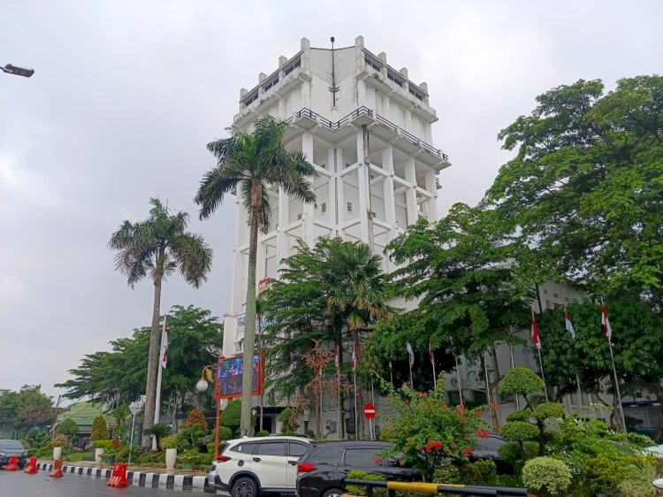
Gambar 1 Kantor Ledeng Palembang
Sumber : https://www.rmolsumsel.id/kantor-walikota-palembang-berpotensi-jadi-cagar-budaya-nasional
Kantor Ledeng atau saat ini berfungsi sebagai kantor walikota Palembang mempunyai Sejarah yang Panjang bangunan ini di rancang oleh Arsitek Ir. S. Smuijf pada tahun 1929 dan rampung tahun 1930, Awalnya Pembangunan menara air ini berfungsi untuk penampungan air bersih saja, namun tidak jauh dari Lokasi Pembangunan menara air ini terdapat balaikota atau kantor gementee Palembang dengan kondisinya saat itu sudah tidak memungkinkan lagi dikarena over kapasitas. Oleh karena itu Walikota saat itu P. E. E. J. le Cocq d'Armandville meminta pembangunan menara air juga digabung dengan Pembangunan balaikota yang baru, sehingga terjadi penambahan di sisi sayap kiri dan kanan menara air atau watertoren. Bangunan tambahan ini menyatu dengan menara air dengan masing-masing sayapnya memiliki dua lantai. Dilantai dasar dipergunakan area kantor seperti bagian umum dan bagian keuangan, kemudian lantai 2 di fungsikan sebagai ruang burgemasteer, Ruang Sekretaris, Ruang komite dan ruang arsip.

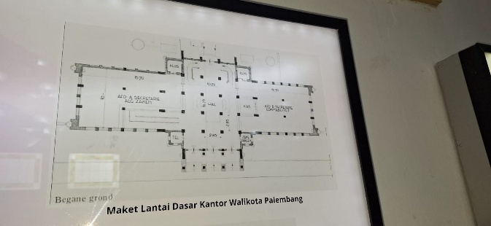
Gambar 2 Denah Lantai Dasar Kantor Ledeng
Sumber : Dokumentasi Pribadi
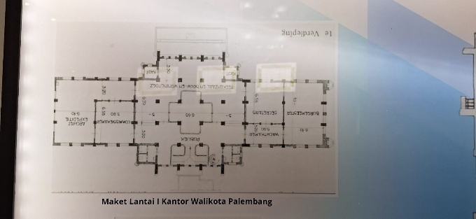
Gambar 3 Denah Lantai 1 Kantor Ledeng
Sumber : Dokumentasi Pribadi
Total kantor ledeng ini memiliki ketinggian 7 lantai dengan 1 dan lantai 2 nya merupakan kantor administrasi gementee Palembang sementara lantai 3,4,5,6 merupakan lantai instalasi air. Dan lantai 7 merupakan ruang penampungan air atau watertoren.
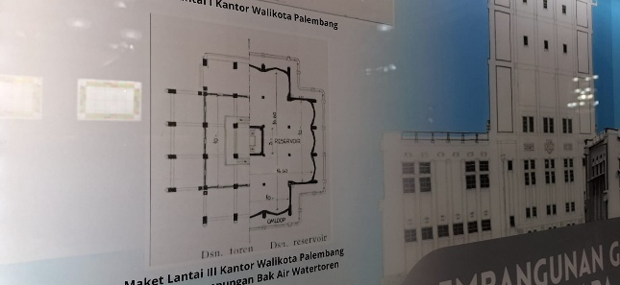
Gambar 4 Denah Lantai 3
Sumber : Dokumentasi Pribadi
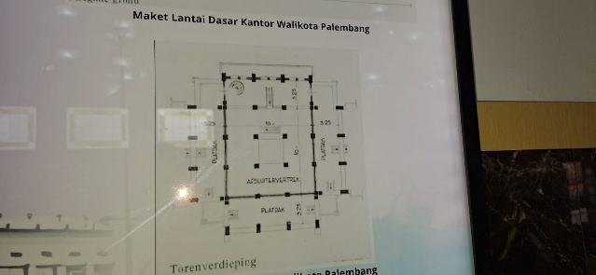
Gambar 5 Denah Lantai 7 Kantor Ledeng
Sumber : Dokumentasi Pribadi
Pada masanya Kantor ledeng salah satu masterpiece Pembangunan di Kota Palembang yang dianggap sebagai Gedung termegah dan termewah serta pencakar langit pertama di Palembang (Santun, 2010). Bangunan ini juga sebagai simbolis perkembangan modern kota Palembang yang pada masa itu. Alasan dibangunan Menara air dikarenakan kebutuhan air bersih bagi warga-warga eropa yang menetap di Palembang, sebab walau daerah Palembang secara letak geografis nya di kelilingi air namun kualitas airnya kurang sehat bagi orang-orang eropa karateristik air di Palembang berlumpur ini lah yang membuat akhirnya gementee Palembang membangun menara air sebagai kebutuhan dasar bagi Masyarakat eropa, namun juga pada akhirnya pihak pemerintah membangun titik-titik area pendistribusian air bersih yang dapat dinikmati oleh Masyarakat pribumi.

Hingga saat ini, Walaupun fungsi kantor ledeng ini tidak lagi sebagai tempat penyimpanan air bersih namun fungsinya sebagai pusat administrasi kota tetap dipertahankan. Banyak bagian-bagian di Gedung ini yang dipertahankan hingga saat ini seperti masih terdapatnya pipa-pipa air yang dulu nya berfungsi untuk pendistribusian air bersih.
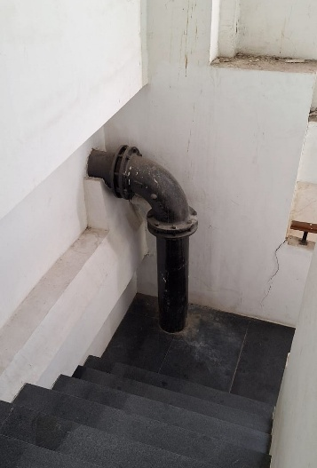
Gambar 6 Pipa Air
Sumber : Dokumentasi Pribadi
Namun terdapat perubahan fungsi ruangan, seperti ruangan yang dahulunya berfungsi sebagai tempat penyimpanan air sekarang telah berubah fungsi sebagai ruang pribadi walikota dan beberapa penyusaian untuk ruang lainnya. Ruang ini terbatas untuk aksesnya terkecuali telah mendapatkan izin kepada pengelola yang bersangkutan. Biasanya para pengunjung dapat mengunjungi lobby atau ruang tamu yang berada di lantai dasar, Fungsi ruang ini juga tetap sebagai ruang penyambutan bagi siapa saja dengan penyesuaiannya.
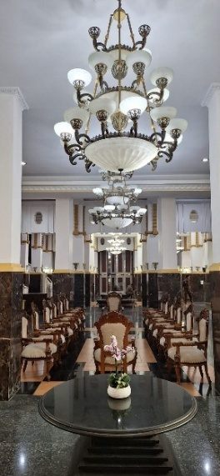
Gambar 7 Lobby Kantor Ledeng
Sumber : Dokumentasi Pribadi
Nuansa Klasik masih terasa Ketika berada di ruangan ini keontetikan ruang masih di jaga dengan penyesuaian jenis furniturnya yang matching dengan nuansa ruang. Di lantai dasar ini masih terdapat bagian-bagian yang masih di jaga keasliannya hingga saat ini salah satunya masih terdapatnya kaca patri yang berfungsi sebagai pencahayaan alami.
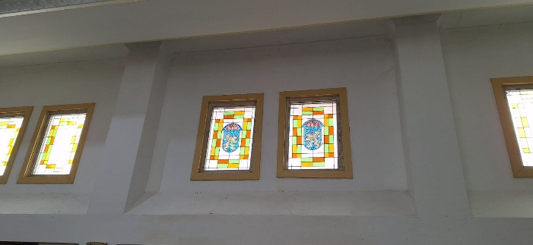
Gambar 8 Kaca Patri
Sumber : Dokumentasi Pribadi
Penggunaan kaca patri merupakan salah satu ciri khas dari arsitektur kolonial atau arsitektur eropa, awalnya penggunaa kaca patri berada di katedral-katedral namun seiring perkembangan zaman kaca patri ini bisa dijumpai di bangunan public yang di bangun oleh kolonial salah satunya di kantor ledeng Palembang, selain sebagai tempat masuknya pencahayaan keberadaan kaca patri ini menambah estetika seni bangunan ini. Salah satu bukti ke aslian dari kaca patri di kantor ledeng ini terdapat di motifnya yang masih menggunakan logo singa yang merupakan logo kota Palembang pada masa kolonial.
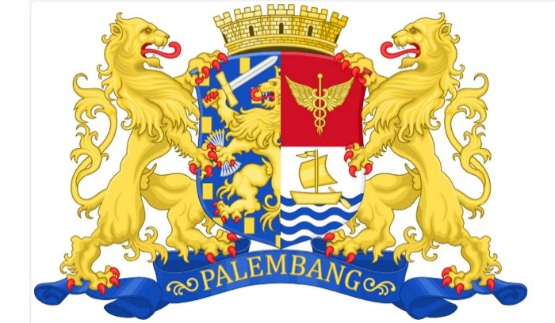
Gambar 9 Logo Palembang Zaman Kolonial
Sumber : https://sumeksradio.disway.id/read/9380/ini-dia-lambang-kota-palembang-pada-zaman-penjajahan-belanda-lihat-yuks-sejarah-di-pulau-sumatera#google_vignette
Penyesuaian yang ada diruangan ini salah satunya menambahkan informasi tentang timeline Sejarah dari gedung ledeng ini. Informasi yang diberikan cukup jelas dan dipersentasikan cukup menarik sehingga pengunjung dan wisata akan mudah untuk mempelajari dan memahami isi dari informasi sejarah kantor ledeng ini.
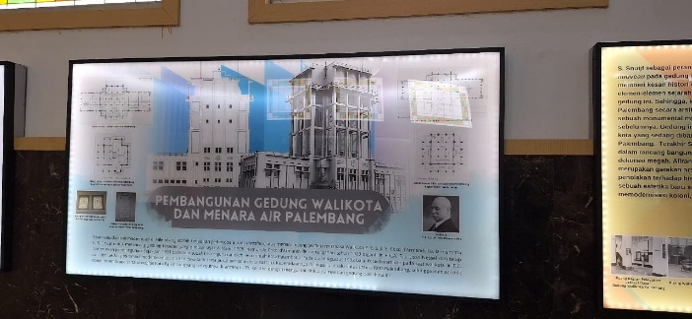
Gambar 10 Informasi Sejarah
Sumber : Dokumentasi Pribadi

Dan terdapat benda-benda peninggalan yang sama sekali tidak terkena penyesuaian untuk fungsi sekarang, Benda-benda ini tetap di biarkan tanpa dirusak atau dipindahkan keberadaanya. Hal ini bertujuan untuk menjadi daya tarik untuk siapa saja ketika baru berkunjung ke bangunan ini salah satunya masih terdapat berangkas yang dahulunya digunakan untuk menyimpan arsip-arsip atau dokumen pada masa pemerintahan kolonial, yang menjadi daya tarik pada bagian ini terdapat pintu yang cukup tebal sekitar 13 cm dan tebal beton sekitar 55cm, dengan setebal ini pun masih ada keraguan apakah fungsi ruang ini benar-benar untuk menyimpan arsip dan dokumen atau kah ada fungsi lainnya misal tempat menyimpan harta yang berharga bagi pemerintahan kolonial pada masa itu.
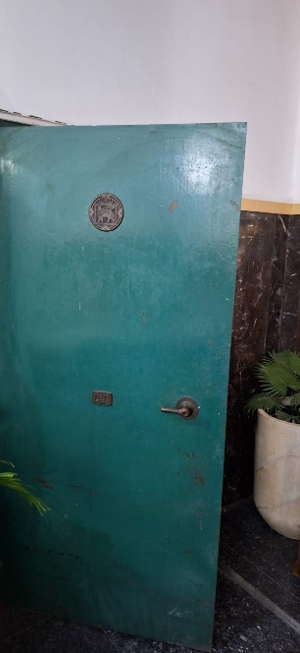
Gambar 11 Pintu Brangkas
Sumber : Dokumentasi Pribad
Dapat dilihat terdapa logo di pintu brangkas ini yang menandakan sebuah perusahaan brangkas asal Kota Milan, Italia yaitu Casseforti Lips Vago. Yang berarti pintu ini merupakan produk impor dari Eropa yang sampai saat ini kondisi dari berangkas ini masih cukup kokoh.
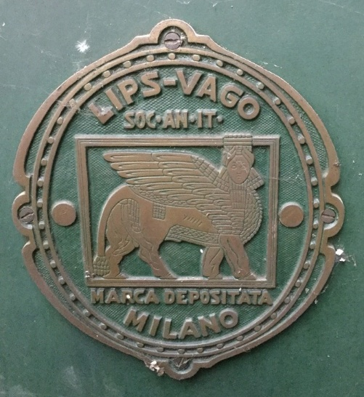
Gambar 12 Logo Cassaforte lips vago
Sumber : https://www.bentivogliomacchineutensili.it/it/machine/854/varie/cassaforte/cassaforte-lips-vago.htm

Fungsi dari ruang brangkas pada saat ini tidak lagi sebagai ruang penyimpanan arsip-arsip dan dokumen, namun sebagai ruang tempat menyimpan alat-alat kebersihan kantor ataupun sebagai gudang.
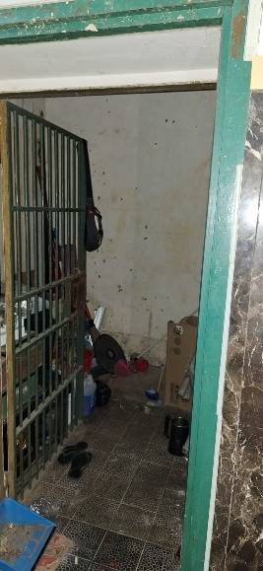
Gambar 13 Kondisi Ruang Brangkas Saat ini
Sumber : Dokumentasi Pribadi
Tidak jauh dari ruang brangkas juga terdapat peninggalan bangku dengan material beton, Bangku ini dahulu saat masa kolonial difungsi kan sebagai tempat menunggu ketika orang-orang akan berurusan administrasi, dibawah bangku ini terdapat tanggal pembuatannya yaitu pada bulan November 1931 artinya hampir 1 abad lamanya.
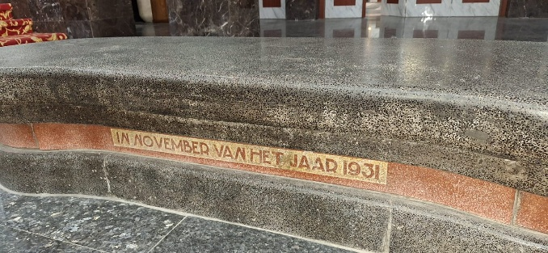
Gambar 14 Bangku Peninggalan Kolonial
Sumber : Dokumentasi Pribadi
Keberadaan bangku dibiarkan saja ditempatnya hingga saat ini tanpa ada sedikit pun perubahan tata letak dan bentuknya, keberadaan bangku ini sebagai daya tarik pengunjung ketika mengunjungi kantor ledeng ini.

Masih ada beberapa bagian digedung ini yang keasliannya masih di pertahankan dan di jaga akan kelestariannya yang kemungkinan akan berguna bagi masa yang akan datang. Kantor ledeng ini kemungkinan masih banyak menyimpan barang-barang peninggalan sejarah yang kemungkinan belum banyak di ketahui banyak orang. Baru baru ini pada tanggal 15 Januari 2025 saat para pekerja yang sedang melakukan renovasi ringan di bagian pelataran secara tidak sengaja menemukan prasasti peninggalan di masa kolonial belanda yang tertutupi oleh lapisan semen dan acian, prasasti ini sempat dikabarkan menghilang ketika masa pendudukan Jepang di Palembang. Prasasti yang ditemukan ini terletak di kedua sisi pintu masuk utama isi dari prasasti ini merupakan bukti peletakan batu pertama saat pembangunan kantor ledeng ini.
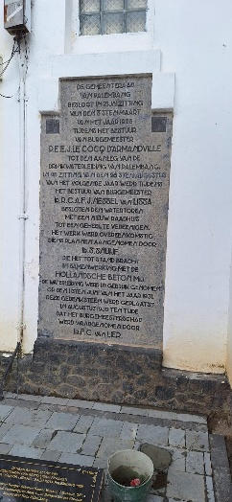
Gambar 15 Prasasti Sisi Kanan Kantor Ledeng
Sumber : Dokumentasi Pribadi
Isi prasasti yang berada di kanan sebelah pintu masuk utama tentang "Keputusan dewan Kota Palembang dalam rapatnya pada tanggal 1 dan 2 Maret 1928 melalui pemerintahan di bawah walikota P. E. E. J. le Cocq d'Armandville memutuskan untuk Pembangunan menara air dengan menggabungkan dengan balaikota dan pekerjaannya disetujui oleh Ir. Smuijf dengan Perusahaan Hollandsche Beton Mij sebagai kontraktor pelaksana, Batu peringatan ini ditempatkan pada bulan Agustus 1932 saat pemerintahan walikota Ir. F.C Nessel Van Lier”. Kemudian prasasti disisi sebelah kiri pintu utama lobby berisi tentang peletakan batu pertama secara simbolis oleh Gubernur Jendral Hindia Belanda Jhr. Andries Cornelis Dirk de Graeff pada tanggal 17 September 1929.
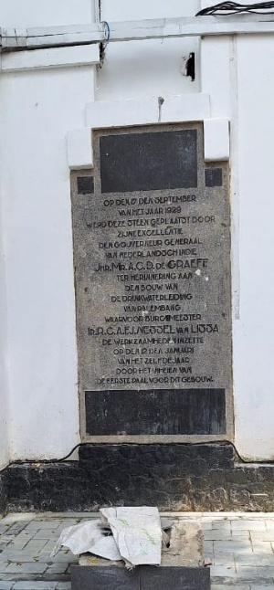
Gambar 16 Prasasti Sisi Kanan Kantor Ledeng
Sumber : Dokumentasi Pribadi

Sebenarnya pemerintah kota Palembang sudah memberi perhatian yang lebih pada kantor ledeng dikarenakan hingga saat ini fungsinya tetap sebagai Kantor Adminitrasi Kota Palembang, Selain melakukan perbaikan fisik Pemerintah juga sudah menambahkan fungsi untuk

kESIMPULAN DAN SAran
Memang jika kita berkunjung Gedung ledeng ini sangat terbatas untuk mengeksplorasi setiap bagian Gedung, dikarenakan sampai saat ini fungsinya sebagai kantor walikota Palembang dan pusat adminstrasi kota. Oleh karena itu pengunjung di Batasi agar kegiatannya tidak menganggu aktivitas perkantoran, pengunjung hanya di perbolehkan mengunjungi di lantai dasar saja untuk lantai 2 hingga lantai 7 ketika ingin mengunjungi harus memenuhi protokol khusus, Mungkin ini lah salah satu penyebab kurang minatnya Masyarakat atau wisatawan Ketika mengunjungi kantor ledeng ini, karena terkesan eskulsif dan tertutup untuk tamu umum.

Seharusnya Pemerintah kota bisa memanfaatkan waktu akhir pekan ketika kegiatan kantor sedang libur untuk membuka dan menerima pengunjung sebanyak-banyaknya melalui promosi yang baik. Sehingga Masyarakat sekitar bisa menikmati Gedung ini dengan leluasa tanpa adanya rasa esklusif dan akan menimbulkan rasa memiliki pada Gedung ini.

Gedung Ledeng Palembang memiliki nilai sejarah yang tinggi dan potensi besar sebagai destinasi wisata heritage berbasis edukasi. Dengan pengelolaan yang baik, gedung ini dapat menjadi salah satu ikon wisata sejarah di Palembang, sekaligus sarana pembelajaran bagi generasi muda. Dukungan dari pemerintah, komunitas, dan masyarakat

Daftar Pustaka
- Fadilla Dian Prasasti Talang Tuo: Sejarah, Isi, dan Maknanya [Online] // Detik Sumbagsel. - March 8, 2024. - https://www.detik.com/sumbagsel/budaya/d-7231354/prasasti-talang-tuo-sejarah-isi-dan-maknanya.
- Hendi Prasetyo Detin Nararais URGENSI DESTINASI WISATA EDUKASI DALAM [Journal]. - Yogyakarta : Sekolah Tinggi Pariwisata Ambarrukmo Yogyakarta, 2023.
- Jinan Ruhma Syifwatul 17 Rekomendasi Tempat Wisata Hits di Palembang untuk Liburan [Online] // tirto.id. - Flash News, July 16, 2024. - May 1, 2025. - https://tirto.id/rekomendasi-tempat-wisata-di-palembang-untuk-liburan-g1BH.
- Ken Taylor Jane Lennon Managing Cultural Landscapes [Book]. - Abingdon : Routledge, 2012.
- Martokusumo Widjaja Pemaknaan Tempat dalam Pelestarian Arsitektur [Journal]. - Bandung : Ikatan Peneliti Lingkungan Binaan Indonesia, 2017.
- Panji Kemas Ari Sejarah Keresidenan Palembang [Journal] // TAMADDUN. - 2014.
- Pramana Imam Pemkot Palembang bangun tiga wisata heritage di Benteng Kuto Besak [Online] // antaranews. - Bisnis , September 27, 2024. - May 1, 2025. - https://www.antaranews.com/berita/4361975/pemkot-palembang-bangun-tiga-wisata-heritage-di-benteng-kuto-besak.
- RI Kemenparekraf/Baparekraf Urban Heritage yang Menjadi Tempat Nongkrong Ikonik [Online] // kemenparekraf. - August 15, 2024. - May 1, 2025. - https://www.kemenparekraf.go.id/ragam-pariwisata/urban-heritage-yang-menjadi-tempat-nongkrong-ikonik.
- Santun Dedi Irwanto Muhammad VENESIA DARI TIMUR: MEMAKNAI PRODUKSI DAN REPRODUKSI SIMBOLIK KOTA PALEMBANG [Book]. - Yogyakarta : Penerbit Ombak, 2010.
- Tanjung Welly Jasrial Sepanjang 2024, Wisatawan ke Palembang Capai 2 Juta Orang [Online] // detikSumbagsel. - Wisata, January 4, 2025. - May 1, 2025. - https://www.detik.com/sumbagsel/wisata/d-7716769/sepanjang-2024-wisatawan-ke-palembang-capai-2-juta-orang.

 Revised Manuscript Received on July 22, 2019. * Correspondence Author First Author Name*, his/her department, Name of the affiliated College or University/Industry, City, Country. Email: xyz1@blueeyesintlligence.org Second Author Name, department, Name of the affiliated College or University/Industry, City, Country. Email: xyz2@blueeyesintlligence.org Third Author Name, department, Name of the affiliated College or University/Industry, City, Country. Email: xyz3@blueeyesintlligence.org

